Контрольная работа № 3. Рамы

Рамы на схемах 1-40 рассчитываются на нагрузку р, q, m, а рамы на схемах 41-80 рассчитываются на заданные изменения температуры и смещения опор.
Для рамы по схеме 12 при геометрических размерах по строке 17 (табл.1) и нагрузке по строке 17 (табл. 2) требуется:
1) произвести расчет рамы методом сил на заданную нагрузку и построить эпюры M, Q, N;
2) выполнить кинематическую и статическую проверки эпюр;

Для рамы по схеме 52 при геометрических размерах по строке 17_ (табл.1) требуется:
3) произвести расчет на заданные изменения температуры и смещения опор, построить эпюры M, Q, N; Принять нагрев любого среднего контура на произвольную темпиратуру (20, 30, 40 градусов). Принять симметричную осадку опор (или средней опоры, или крайних на величину 0.01-0.03 м).
5) выполнить кинематическую и статическую проверки эпюр;

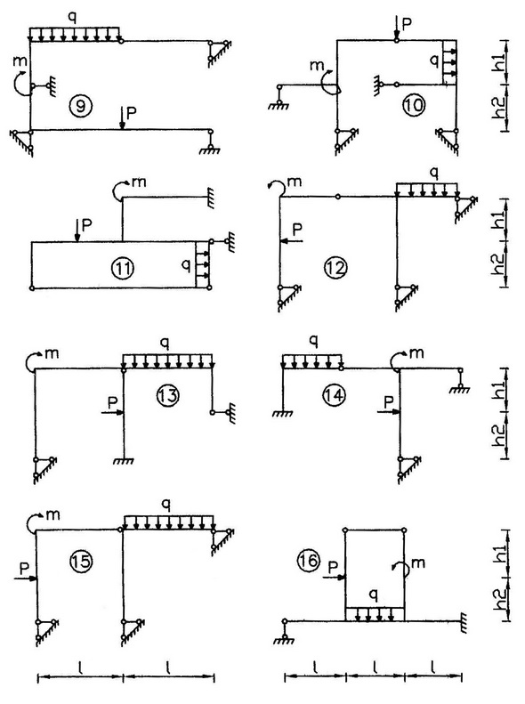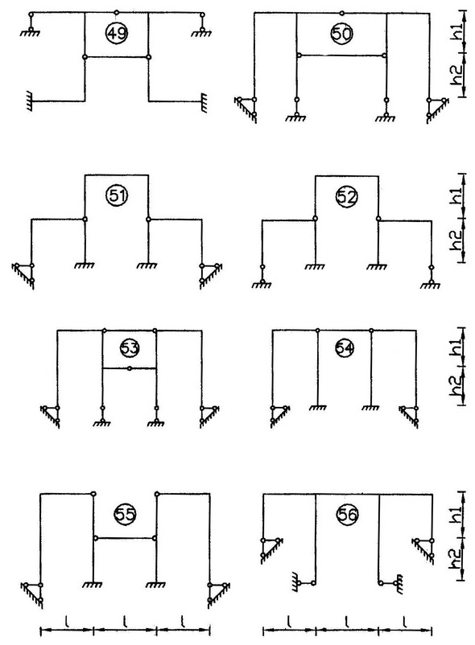
Выбор номера строки таблицы.

Таблица 1 к контрольной работе № 3

Номер строки | L, м | h1, м | h2, м | I_{p}/I_{cm}
1 | 5 | 2 | 3 | 0,5
2 | 8 | 10 | 8 | 2
3 | 6 | 5 | 4 | 3
4 | 9 | 3 | 5 | 2
5 | 8 | 3 | 5 | 3
6 | 9 | 5 | 4 | 3
7 | 6 | 2 | 4 | 2
8 | 5 | 3 | 6 | 3
9 | 4 | 6 | 6 | 0,5
10 | 3 | 8 | 4 | 0,5
11 | 6 | 4 | 6 | 2
12 | 3 | 8 | 5 | 0,5
13 | 2 | 5 | 3 | 05
14 | 10 | 8 | 6 | 2
15 | 9 | 4 | 5 | 3
16 | 8 | 5 | 5 | 3
17 | 3 | 5 | 8 | 2
18 | 6 | 3 | 4 | 3
19 | 5 | 8 | 8 | 1,5
20 | 4 | 3 | 3 | 2
21 | 3 | 4 | 6 | 2
22 | 2 | 2 | 4 | 2
23 | 10 | 4 | 3 | 3
24 | 9 | 6 | 4 | 3
25 | 8 | 5 | 3 | 2
26 | 6 | 9 | 6 | 2
27 | 6 | 10 | 5 | 0,5
28 | 5 | 6 | 8 | 3
29 | 4 | 8 | 4 | 1,5
30 | 3 | 6 | 3 | 1,5
31 | 2 | 4 | 6 | 1,5
32 | 10 | 5 | 5 | 3
33 | 9 | 8 | 4 | 1,5
34 | 8 | 4 | 6 | 1,5
35 | 8 | 6 | 3 | 3
36 | 6 | 8 | 4 | 2

Таблица 2 к контрольной работе № 3

Номер строки | Р, кН | q, кН/м | m, кН*м
1 | 10 | 2 | 8
2 | 10 | 1 | 6
3 | 10 | 3 | 9
4 | 8 | 2 | 15
5 | 20 | 1 | 10
6 | 10 | 1 | 10
7 | 12 | 3 | 8
8 | 12 | 2 | 15
9 | 12 | 2 | 7
10 | 10 | 2 | 10
11 | 10 | 2 | 12
12 | 20 | 3 | 10
13 | 11 | 2 | 9
14 | 15 | 1 | 9
15 | 10 | 1 | 7
16 | 10 | 1 | 12
17 | 7 | 2 | 15
18 | 10 | 1 | 11
19 | 15 | 1 | 9
20 | 15 | 2 | 15
21 | 8 | 2 | 12
22 | 12 | 3 | 10
23 | 5 | 1 | 15
24 | 15 | 1 | 12
25 | 15 | 1 | 15
26 | 10 | 1 | 14
27 | 5 | 2 | 10
28 | 10 | 1 | 15
29 | 15 | 2 | 10
30 | 10 | 2 | 7
31 | 10 | 3 | 11
32 | 10 | 2 | 10
33 | 10 | 1 | 6
34 | 12 | 1 | 15
35 | 5 | 1 | 11
36 | 20 | 2 | 5

